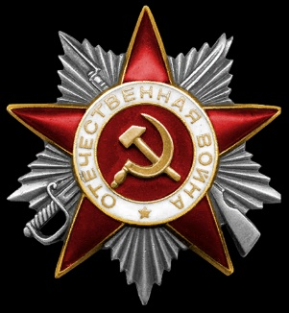
Малахов Иван Васильевич
Документ в юбилейной картотеке
Дата рождения: __.__.1925
Место рождения: Липецкая обл., Данковский р-н, с. Новоникольское
Наименование награды: Орден Отечественной войны II степени
Номер документа: 74
Дата документа: 06.04.1985
Автор документа: Министр обороны СССР
Информация об архиве -
Архив: ЦАМО
Картотека: Юбилейная картотека награждений
Расположение документа: шкаф 36, ящик 11

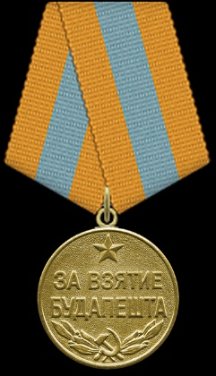
Малахов Иван Васильевич
Наградной документ
Дата рождения: __.__.1925
Воинское звание: гв. рядовой
Кто наградил: Президиум ВС СССР
Наименование награды: Медаль «За взятие Будапешта»
Дата документа: 09.06.1945
Информация об архиве -
Архив: ЦАМО
Картотека: Картотека награждений
Расположение документа: шкаф 54, ящик 18

Малахов Иван Васильевич
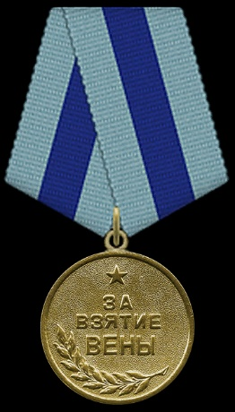
Наградной документ
Дата рождения: __.__.1925
Воинское звание: гв. рядовой
Кто наградил: Президиум ВС СССР
Наименование награды: Медаль «За взятие Вены»
Дата документа: 09.06.1945
Информация об архиве -
Архив: ЦАМО
Картотека: Картотека награждений
Расположение документа: шкаф 54, ящик 18
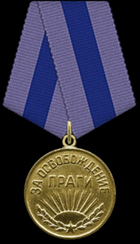
Малахов Иван Васильевич
Наградной документ
Дата рождения: __.__.1925
Воинское звание: гв. рядовой
Кто наградил: Президиум ВС СССР
Наименование награды: Медаль «За освобождение Праги»
Дата документа: 09.06.1945
Информация об архиве -
Архив: ЦАМО
Картотека: Картотека награждений
Расположение документа: шкаф 54, ящик 18

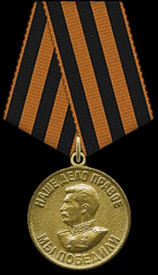
Малахов Иван Васильевич
Наградной документ
Дата рождения: __.__.1925
Воинское звание: гв. рядовой
Кто наградил: Президиум ВС СССР
Наименование награды: Медаль «За победу над Германией в Великой Отечественной войне 1941–1945 гг.»
Дата документа: 09.05.1945
Информация об архиве -
Архив: ЦАМО
Картотека: Картотека награждений
Расположение документа: шкаф 54, ящик 18

